ТИПОВАЯ ТЕХНОЛОГИЧЕСКАЯ КАРТА
ОТДЕЛОЧНЫЕ РАБОТЫ
УСТРОЙСТВО ШТУКАТУРНЫХ ПОКРЫТИЙ ФАСАДОВ ЖИЛЫХ И ОБЩЕСТВЕННЫХ ЗДАНИЙ
1. ОБЛАСТЬ ПРИМЕНЕНИЯ

Типовая технологическая карта разработана на устройство штукатурных покрытий фасадов жилых и общественных зданий.
ТТК предназначена для ознакомления рабочих и инженерно-технических работников с правилами производства работ, а также с целью использования при разработке проектов производства работ, проектов организации строительства, другой организационно-технологической документации.

2. ОБЩИЕ ПОЛОЖЕНИЯ
Виды фасадных штукатурок

Обычные штукатурки выполняют из неокрашенных известковых, известково-гипсовых, цементно-известковых или цементных растворов. Все растворы, кроме известково-гипсовых, применяют для оштукатуривания по кирпичу и бетону. Известково-гипсовыми оштукатуривают только деревянные поверхности.
Оштукатуривание чаще всего выполняют по маякам. Затирку лучше всего вести вразгонку. Цоколи всегда оштукатуривают цементным раствором состава 1:3 или 1:4. Желательно штукатурку углубить в землю на 5-6 см ниже уровня тротуара. После затирки лучше ее загладить лопаткой или кельмой. Верхняя часть цоколя всегда выполняется со скосом. На цоколе принято делать усенки. Однако они часто обламываются, поэтому их лучше всего немного закруглять или делать фаски. Все это должно быть согласовано с архитектурным или строительным надзором.
Декоративные штукатурки выполняют из окрашенных растворов с заполнителями разной крупности. Растворы окрашивают введением в них сухих красок. Краски должны быть свето- и щелочестойкими. Они не должны разрушать вяжущие вещества или понижать их прочность. Заполнителями таких растворов могут служить крупные пески, мраморная или гранитная крошка, крошка красного кирпича.
В зависимости от применяемых материалов и способа обработки штукатурки фасадов подразделяются на известково-песчаные, терразитовые, каменные и штукатурки, обрабатываемые кислотой.
Стойки лесов надо устанавливать на расстоянии не менее 400 мм, а лучше 500-600 мм от стены, для того чтобы раствор можно было наносить за стойками, около стоек и в местах устройства настила. При этом несущие пальцы лесов не доводят до стены, а промежуток между стойками и стеной закрывают съемными досками.
Известковые растворы приготовляют из извести и песка. Известковое тесто должно быть выдержано не менее трех недель. Чем больше выдерживается известковое тесто, тем выше качество раствора. Количество песка, вводимое в известковое тесто, составляет 1-4 ч. и зависит от жирности известкового теста. Состав раствора должен быть 1:1; 1:1,5; 1:2; 1:2,5 и т.д. Во всех случаях раствор должен быть нормальной консистенции, так как жирные растворы сильно трескаются, а тощие не имеют надлежащей прочности.
Подобрав состав раствора, составляющие его материалы отмеривают при помощи дозаторов, загружают в растворосмесители и перемешивают до получения однородной смеси.
Известково-гипсовые растворы приготовляют из известкового раствора с добавлением в него гипса для ускорения схватывания. Обычно на одну часть гипса берется 2-3 ч. известкового раствора.
Цементно-известковые растворы состоят из цемента и известкового раствора. Составы растворов могут быть разными: на 1 ч. цемента берут от 1 до 3 ч. извести и от 6 до 15 ч. песка. Лучшие растворы для оштукатуривания фасадов состава 1:1:6 и 1:2:8. Состав раствора указывается в проекте.
Цементные растворы применяют разных составов: на одну часть цемента берут от 1 до 6 ч. песка. Лучшим можно считать состав 1:3. Этот раствор не очень жирный и не очень тощий, мало трескается, его удобно наносить.
Обычно эти растворы приготовляют в виде сухой цементной смеси, подают на рабочие места и там добавляют по потребности воду, так как цементные растворы нужно употреблять в дело в течение часа.
Раствор наносят как вручную (лопаткой, совками и ковшами), так и с помощью машин и механизмов.
При оштукатуривании фасадов любыми растворами соблюдается обычная технологическая последовательность.
Отделка всегда ведется сверху вниз. В зданиях с карнизом сначала на стены под карнизом наносят грунт, навешивают правила и вытягивают венчающий карниз. Правила должны быть прочно укреплены, так как венчающие карнизы обычно имеют большой вынос. Нижнее правило крепят к стене или опирают на кронштейн.
Навешивая правила для вытягивания карнизов на фасадах, рекомендуется нижние концы правил выпускать за угол стены на длину, равную длине салазок. Верхние концы должны выходить за конец тяги на 80-100 мм, чтобы шаблоном можно было полностью до самого конца (усенка) вытянуть карниз.
Применяются два способа навешивания правил. По первому способу нижнее правило навешивают обычным способом, а верхнее с помощью планок прикрепляют к тонкому бревну (подтоварнику) или к толстым доскам, уложенным в водосточный желоб. Запрещается подбивать планки под желоба для крепления правил, потому что планки поднимут желоб, а забиваемые гвозди пробьют кровлю.
По второму способу салазки шаблона делают шириной 400-500 мм. Шаблоны передвигают по двум нижним правилам, укрепленным на деревянных кронштейнах. Расстояние между правилами составляет 400-300 мм, что придает устойчивость шаблону. Деревянные кронштейны ставят на расстояние 2-3 м один от другого. Это расстояние можно несколько увеличить, если сделать более прочные кронштейны и утолщенные правила, не прогибающиеся при движении шаблона.
После вытягивания венчающего карниза приступают к оштукатуриванию стен. По ходу работ отделывают оконные откосы и наличники, вытягивают междуэтажные пояски, отделывают пилястры и другие архитектурные детали. Особо тщательно надо натирать лузги, усенки и фаски. Они должны быть строго вертикальными, а фаски совершенно одинаковыми по ширине.
Цоколь оштукатуривают после того, как полностью отделаны стены. Поскольку цоколь подвержен длительному воздействию влаги, его оштукатуривают цементным или смешанным раствором. Если по верху цоколя должна проходить тяга, ее вытягивают после того, как на цоколе будут устроены маяки, или после того, как он будет оштукатурен.

3. ОРГАНИЗАЦИЯ И ТЕХНОЛОГИЯ ВЫПОЛНЕНИЯ РАБОТ
Технология оштукатуривания фасадов

Для оштукатуривания фасадов применяют леса с настилом шириной не менее 1,5 м, стойки которых должны отстоять от стены на расстояние не менее 40 см. Перед началом работы бригадир штукатуров должен убедиться в надежности и правильности устройства лесов. На уровне кровли леса накрывают навесом, что дает возможность вести работу в дождливое время.
Чтобы предохранить штукатуров, работающих на нижних этажах или настилах, от попадания раствора, на каждом ярусе укладывают настил до самой стены, но так, чтобы его можно было снимать и перекладывать. После обработки накрывки доски настила убирают или отодвигают не менее чем на 50 см от стен, чтобы предохранить штукатурку от загрязнения и образования полос и пятен от брызг стекающей с крыши дождевой воды.
До начала работ проверяют также готовность материалов. Песок и известь защищают от загрязнения. Известковое тесто должно быть выдержано не менее месяца до начала работ. Сухую цветную смесь для накрывки заготавливают целой партией на всю работу. Одну партию применяют для отделки одной стены, другую - для другой и т.д. Партию смеси перед приготовлением раствора перемешивают.
Выполняют подготовительные работы так. Очищают фасад от загрязнений, насекают поверхность, выбирают швы, срубают неровности. После этого провешивают поверхности, устраивают марки и маяки. Там, где будут наносить большой слой штукатурки, вбивают гвозди и оплетают их проволокой или натягивают сетку с крупными ячейками. По мере выполнения работ первое звено промывает и увлажняет поверхности, закрывает остекленные окна и балконные двери, наносит подготовительный слой грунта, нацарапывает и обрабатывает его, а также навешивает правила и вытягивает в грунте тяги. Затем второе звено вытягивает карнизы и тяги, выполняет цветную накрывку, одновременно отделывая выступающие части зданий: ниши, пилястры, откосы. Вслед за этим третье звено покрывает цветным раствором гладкие части стен.
По мере схватывания раствора четвертое звено обрабатывает поверхности, покрытые цветным раствором под фактуру, и исправляет дефекты, которые могут появиться после разборки лесов. Пятое звено продолжает подготовительные работы. По мере выполнения работ звенья меняются местами.
Подготовительные слои или грунт, а также накрывочные слои на мелком заполнителе наносят с помощью растворонасоса. Верхние части карнизов, тяг, полочек, выступов не отделывают цветной накрывкой. Их в процессе выполнения грунта покрывают цементным раствором состава 1:3 и заглаживают или железнят. Эти работы можно выполнить и после нанесения цветной накрывки и ее высыхания, но до разборки лесов и покрытия кровельной сталью. Ограждающие части красят два-три раза масляной краской. Это предохраняет их от разрушения дождевыми и талыми водами.
Все тяги и выступающие за плоскость стены части после отделки временно закрывают, чтобы предохранить от смачивания и размывания дождем.
В зависимости от насыщенности фасада архитектурными деталями для получения однотонной штукатурки поверхность его делят на захватки различных размеров, которые можно выполнить без перерыва при накрывке цветным раствором за 2-6 ч.
Рассмотрим примеры расстановки рабочих при оштукатуривании фасадов. На фасаде с идущими по всей высоте пилястрами, который не имеет междуэтажных поясков или карнизов, захватки делают вертикальными от угла до пилястры и от пилястры до пилястры (рис.1). В первую очередь вытягивают венчающий карниз по всей длине фасада. Затем отделывают пилястры. Тянутые наличники и сандрики по окнам выполняют одновременно с оконными и дверными откосами. Перед накрывкой стен их закрывают. Затем приступают к отделке стен. Для этого каждую захватку делят на карты так, чтобы на каждом этаже их было две высотой до 1,8 м (на рисунке обозначены цифрами 1-6). До начала работ на каждую карту доставляют ящики со смесью и воду. Когда применяют сухие смеси, то раствор из них приготовляют за 5-10 мин до прихода штукатуров на карту. На первой карте штукатуры выполняют накрывку так, чтобы она спускалась на 10-20 см ниже настила и тем самым выходила на вторую карту. Закончив работу на одной карте, штукатуры переходят на следующую, обеспечивая тем самым бесстыковую накрывку.

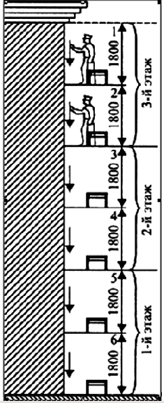
Рис.1. Оштукатуривание фасада вертикально расположенными захватками

Когда на фасаде нет пилястр, но есть междуэтажные пояски, захватки можно расположенными устраивать поэтажно так, чтобы настил делил по высоте этаж пополам (рис.2). В пределах этажа захватки делят на карты по линиям I-I, II-II, III-III. Для выполнения накрывки на каждую карту ставят звено штукатуров. Чтобы не было стыков, первое звено наносит раствор на карте в левую сторону от разделительной линии I-I, т.е. к углу, второе - в правую сторону к линии II-II, третье - от разделительной линии III-III к разделительной линии II-II и т.д. Направление нанесения раствора показано стрелками. Слои раствора между картами наносят одновременно, и стыков не образуется.
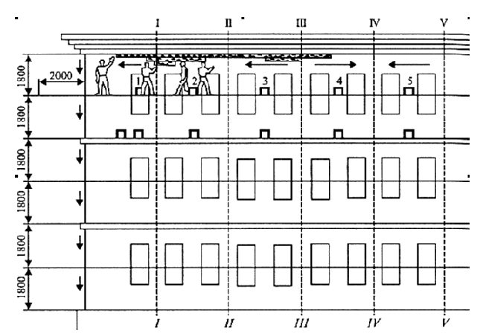
Рис.2. Оштукатуривание фасада горизонтально расположенными захватками

При обработке гладких фасадов без поясков, пилястр, наличников, прежде всего, вытягивают карниз, отделывают оконные и дверные откосы. Захватки могут быть горизонтальными или вертикальными. Работу выполняют так, как описано в ранее рассмотренных примерах, но на вертикальных захватках рабочих можно расставлять так, чтобы на каждой карте стояло звено штукатуров, и они вели накрывку одновременно, начиная от настила вверх и вниз. В этом случае также получается бесстыковое соединение. Во время работы приходится доски отодвигать от стены на 20 см и больше, и после того как накрывка против настила будет выполнена, доски устанавливают на место. Если фасады имеют тянутые русты, их выполняют так, чтобы они образовали рамку, в которую затем наносят раствор.
Известковые и известково-цементные штукатурки применяют при отделке фасадов зданий из кирпича, туфа, шлакобетонов и керамических блоков марки ниже 50. Известково-цементные штукатурки допускаются также и в случае повышенной требовательности к механической прочности и атмосферной устойчивости покрытий. Но эти штукатурки не годятся для отделки оград, баз колонн, тяг с большим выносом, стен, подвергающихся сильному увлажнению. Известковые штукатурки запрещено класть на бетонную поверхность и металлическую сетку.
Цементные штукатурки без добавления извести применяют для отделки систематически увлажняемых поверхностей, для изготовления фасадных архитектурных деталей. Наносят их на бетон, кирпич, металлическую сетку. Не допускается наносить цементную штукатурку на материалы с маркой прочности ниже 100.
Общие замечания: при производстве наружных штукатурок любого вида всегда нужно следить за температурой воздуха. Нельзя пересушивать на жаре и ветре свеженанесенный слой, пока он надежно не схватился (это относится и к грунту, и к накрывочному слою). В жаркую погоду или в прохладную, но при сильном ветре поверхность грунта нужно увлажнять в течение 5-6 дней: при известково-цементных и известковых растворах не менее 2 раза в день; при цементно-известковых и цементных растворах 3-4 раза в день. В особо жаркую погоду южные, юго-западные и подветренные стороны следует дополнительно на 2 дня завешивать рогожей или заставлять фанерой. Если же погода прохладная и влажная, без сильного ветра, то увлажнение слоя грунта достаточно производить 1-2 раза в день и то только при использовании цементно-известковых и цементных растворов. Также губительны для штукатурки без специальных добавок и низкие температуры. Работы можно производить при температуре не ниже +5 °С. Если отделку ведут в начале весны или осенью и возникнет опасение, что ночью может быть понижение температуры ниже допустимой, свеженанесенный раствор должен быть каким-либо способом прикрыт, утеплен.
По законам маячной штукатурки идет и подготовка фасадов к оштукатуриванию. Провешивание стен здесь осложняется необходимостью тщательной проверки расположения по горизонтали и вертикали пилястр, углов, поясков, откосов оконных проемов и других частей фасада.
Повышенная требовательность предъявляется к жесткости и прочности оснований. Ведь наружные штукатурки подвержены постоянным воздействиям атмосферных осадков и температурных колебаний. Возьмите хотя бы такое испытание, как "обработка" морозом. Отвердевший раствор постоянно испытывает попеременно то замораживание, то оттаивание. Поэтому растворы для фасадов лабораторным путем испытывают на морозостойкость, и стараются обеспечить надежное сцепление грунта со стеной и всех слоев набрызга друг с другом.
На основной плоскости тщательно заделывают отверстия, борозды, выбоины. Если ставят леса, то рекомендуется крепить их не к пробкам в стене, а через оконные проемы, чтобы избежать потом пятен в местах заделки пробок.
Накануне начала штукатурных работ поверхности бетонных и кирпичных стен промывают водой из брандспойта. На следующий день, примерно за час до нанесения первого слоя раствора, поверхности снова смачивают.
Подготовительный слой - один слой обрызга и один или несколько слоев грунта - зависит от вида вяжущих, входящих в состав декоративных штукатурок. Но при всех вариантах поверхность последнего слоя грунта, еще не окрепшего, процарапывают гребенками (рис.3). Бороздки должны быть глубиной 3-5 мм на расстоянии друг от друга 2-3 см. Делают это для лучшего сцепления накрывочного слоя с грунтом 40-50.
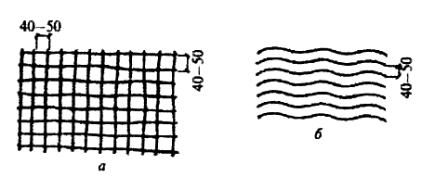
Рис.3. Рисунок нарезки грунта:
а - сеткой; б - волной

Приступая к нанесению накрывочного слоя, нужно убедиться, что грунт окончательно отвердел - намет должен быть ровного просветления (это обычно бывает на 6-10-й день).
Может случиться, что декоративный накрывочный слой по какой-то причине наносят не скоро. Если перерыв между нанесением грунта и окончательной отделкой составляет 30 дней и больше, то перед началом работ необходимо с плоскости обмести пыль и промыть стену сильной струей воды.
И в любых случаях в сухую погоду слой грунта за 1-2 ч до накрывки следует обильно увлажнять из распылителя, а перед самой накрывкой добавочно смочить плоскость водой с помощью распылителя или кисти.
Для цветных известково-песчаных накрывочных слоев нужны грунты известкового состава или с небольшой добавкой цемента. Для каменных штукатурок грунт берется цементный с небольшой добавкой извести (для повышения пластичности). При терразитовых штукатурках грунты должны быть известково-цементного состава.
Подготовительный слой систематически увлажняют водой в течение 4-7 дней, защищают от солнечных лучей и ветра. После надежного затвердения грунта его перед нанесением накрывочного слоя обметают и промывают водой.
Перед нанесением накрывочного слоя на фасаде необходимо вытянуть венчающий карниз (и сразу же накрыть его металлическим козырьком), а также отделать откосы оконных проемов.
Для нанесения, разравнивания, заглаживания декоративной накрывки применяют те же инструменты и приспособления, что и для обычной штукатурки.
Толщина декоративного слоя для раствора с мелкозернистым наполнителем при слабом рельефе штукатурки должна быть 8-10 мм, со среднезернистым - 10-12 мм, с крупнозернистым - 12-15 мм. Декоративный слой наносят в два приема. При рельефных штукатурках с накрывочным слоем 20-25 мм раствор наносят в три приема.
Накрывочный декоративный слой необходимо некоторое время смачивать водой. При сложном растворе поверхность надо смачивать ежедневно 1 раз в течение 2-3 дней; при цементном растворе - ежедневно по 3-4 раза в день в течение 5-6 дней.
Чтобы избежать заметных стыков накрывочного слоя на плоскости, нужно в течение дня отделывать полностью участки, ограниченные какими-нибудь членениями (пояски, пилястры, оконные проемы, выступы стен). Если по каким-либо причинам приходится прервать работу, не доведя накрывку до какого-нибудь элемента, скрадывающего шов, то поверхность у стыка нужно завесить мокрыми рогожами и, приступив к продолжению отделки, старательно притереть новый слой к предыдущему.
Фактурную обработку ведут самыми различными способами, в зависимости от того, какую фактуру хотят получить (об этом будет сказано ниже).
При большом фронте работ применяют механизированный способ отделки фасадов декоративной штукатуркой.
Известково-песчаные декоративные штукатурки можно наносить механизированным способом обычными форсунками пневматическое действия. Для нанесения растворов с крупным декоративным наполнителем применяются специальные форсунки, растворометы, крот кометы (рис.4).

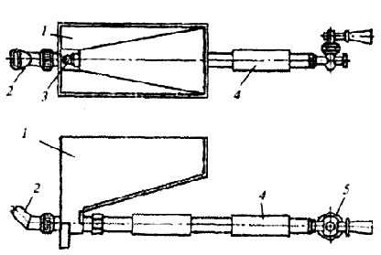
Рис.4. Схема ручного крошкомета:
1 - бункер; 2 - насадка и сопло; 3 - воздухопровод с форсункой; 4 - ручка; 5 - кран

Известково-песчаные штукатурки. Декоративные известково-песчаные штукатурки применяются как для внутренних, так и для наружных работ. Однако, больше они подходят для наружной отделки. Дело в том, что внутренние помещения жилых и общественных зданий по ряду причин приходится ремонтировать с изменением цвета стен. А изменить тональность цветных штукатурок трудно.
Наиболее распространенные составы цветных известково-песчаных штукатурок приведены в табл.3.1.

Таблица 3.1
Растворы для цветных известково-песчаных штукатурок
Составляющие раствора | Количество, в частях по объему
 | Цвет штукатурки
 | Белый | Желтый | Серый | Зеленый
Цемент | 0,1-0,15 (белый) | 0,1-0,15 (белый) | 0,1-0,15 (обыкновенный) | 0,1-0,15 (белый)
Известковое тесто | 1 | 1 | 1 | 1
Кварцевый песок | 3 | 3 | 3 | 3
Пигмент (в % от массы известкового теста и цемента) | - | Охра 5-7 | Перекись марганца 0,1-0,2 | Окись хрома 1-2

Примечание. Размер зерен кварцевого песка не должен превышать 1,2 мм. Для придания блеска в раствор можно добавить не более 5% слюды от объема цемента.

Цветные известково-песчаные растворы приготовляют в растворосмесителе. Сначала заливают жидкое известковое тесто, затем засыпают цемент, перемешивают 1-2 мин, засыпают песок и перемешивают еще 3 мин. После этого вводят окрашивающий материал (пигмент и часть извести), предварительно перетертый в краскотерке.
Цветные известково-песчаные растворы готовят также из сухих смесей, изготовленных в заводских условиях. Наносят их на грунт из известкового раствора (иногда с небольшой добавкой цемента) после отвердения грунта (на 6-7-й день).
Толщина декоративного слоя зависит от величины зерен наполнителя.
Декоративный слой можно оставить гладким или придать ему различную структуру. Для этого существует целый ряд способов.
Нанесение накрывочного слоя набрызгом. На отделываемую плоскость с заранее нанесенным тонким слоем цветной накрывки набрызгивают еще несколько слоев. Если взятый для этого раствор имеет мелкозернистую структуру, то набрызг производят со щетинной щетки. Ее погружают в жидкий раствор, подносят к стене и проводят по волосу линейкой. Брызги падают на поверхность и придают ей вид шагрени. Набрызг производят в несколько слоев, давая предыдущему схватиться.
Чтобы получить среднезернистую фактуру, берут раствор с песком средней крупности. Набрызг ведут с веника, накладывают раствор в несколько слоев и доводят общую толщину до 8-10 мм.
Крупнозернистую фактуру набрызгивают через сетку с ячейками 3-10 мм, в зависимости от крупности наполнителей раствора. Кладут раствор тоже в несколько слоев до толщины набрызга 8-10 мм. Для набрызга разных слоев нельзя менять расстояние сетки от стены, оно должно быть постоянным около 15 см.
Набрызг хлопьями ведется по-иному. Сначала наносят на плоскость накрывочный слой темного цвета толщиной около 6 мм. Его старательно затирают и сразу набрасывают слой светлого раствора. Производя это при помощи металлического веника и кладут хлопья так, чтобы между ними просвечивалась темная основа.
Хлопья более крупного размера (набрызг бросками) производят штукатурной лопаткой с сокола. Надо следить, чтобы броски были одинаковыми и ложились один возле другого.
Разнообразную фактуру можно получить, обрабатывая отделанные поверхности разными инструментами по пластичному раствору и раствору полузатвердевшему.
Фактура "под травертин". На подготовленную стену набрасывают цветной раствор толщиной слоя 10 мм. Свежий раствор надирают металлическим веником, двигая его в горизонтальном направлении. После этого поверхность слегка сглаживают металлической лопаткой, двигая ее тоже по горизонтали.
Фактура "под валуны". Свеженанесенный цветной раствор разравнивают полутерком и торцуют жесткими волосяными или щетинными кистями.
Фактура "под губку". Наносят слой сметанообразного цветного раствора, разравнивают полутерком и торцуют поверхность губкой. Чтобы раствор не засорял и не прилипал к губке, ее нужно смачивать в мыльной воде и отжимать.
Цветному пластичному тестообразному раствору, разровняв его полутерком, можно придать фактуру "под борозды". Делают это с помощью специальных малок с вырезанными на них полукруглыми скошенными зубьями различной величины. Малки ведут по направляющим линейкам. Бороздчатую структуру получают также, обрабатывая свежий слой штукатурки гвоздевыми щетками.
Отделку фасадов зданий различными рустами тоже проводят чаще по свежему, неокрепшему слою штукатурки. Нарезку швов-лент делают самую различную: горизонтальную и вертикальную, узкую и широкую. Сложные русты вытягивают шаблонами (рис.5, а, б). Менее сложные набивают стальной линейкой, толщина которой 8-10, ширина 40-50 и длина 500-800 мм. Для получения швов прямоугольного сечения линейку прикладывают к линиям разметки, постукивают по ней молотком, углубляя на заданную глубину. Затем линейку осторожно вынимают (рис.5, в). Русты шириной 1-2 см прорезают рустовкой, двигая ее по приложенной линейке.
Тонкие русты прорезают в уже окрашенной штукатурке. Для этого пользуются обрезком пилы размером 20-30 см, помещенной в деревянную обойму (рис.5, г).

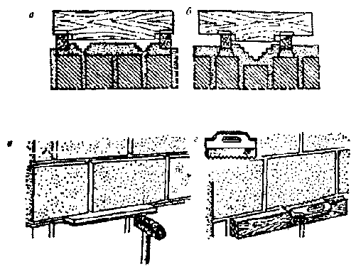
Рис.5. Устройство рустов на фасаде здания:
а - шаблоном (вытягивание двух лент); б - шаблоном (вытягивание одной ленты); в - стальной линейкой; г - циклей

Можно делать русты с помощью вкладных гладких деревянных реек трапециевидного сечения. В зависимости от заданной глубины руста рейку кладут на размеченную поверхность - на грунт или накрывочный слой. Пространство между рейками заполняют раствором, который разравнивают и уплотняют. После схватывания раствора рейки осторожно вынимают, русты расчищают.
Тело особо глубоких рустов образуют выступами кирпичной кладки.
По свежему отделочному слою выполняют и так называемые наборные и комбинированные фактуры. В свеженанесенную штукатурку вдавливают различные мелкие камни: гальку, осколки горных пород, кирпичную щебенку. Обычно так отделывают рустованные камни. Когда набор закрепится, делают обрызг цветным раствором толщиной не более 10 мм.
Комбинированной называют фактуру, которая получается при использовании различных способов отделки. Например, на отделочном слое нарезают различные борозды, а потом набрызгивают сметанообразный раствор со щетки, веника или через сетку.
По полузатвердевшему раствору известково-песчаные штукатурки, в том числе и цветные, затирают, циклюют, делают мелкую насечку.
Затирание проводят, чтобы получить гладкую поверхность, разменными спиралеобразными движениями (затирка вкруговую) или одинаковыми по длине движениями терки (затирка вразгонку).
Хорошо смотрятся поверхности с зернистой структурой "под песчаник". Для этого через 1,5-2 ч после нанесения раствора поверхности циклюют. Цикля (рис.6) снимает пленку с вяжущих материалов и выдирает какое-то количество песчинок. Получают шероховатую плоскость очищают* мягкой сухой щеткой или кистью.
_______________
* Текст соответствует оригиналу. - Примечание изготовителя базы данных.

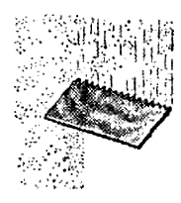
Рис.6. Цикля

Мелкая насечка производится в такие же сроки после нанесения раствора. Отделанную поверхность торцуют гвоздевой (рис.7), щетинной или резиновой щеткой. Получают фактуру, напоминающую песчаник или туф.
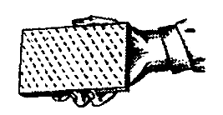
Рис.7. Гвоздевая щетка
Организация процесса оштукатуривания

Комплексно-механизированный процесс оштукатуривания выполняют с применением штукатурных станций (рис.8). В состав станций обычно включают бункер для приемки раствора, растворомешалку для самостоятельного приготовления и перемешивания привезенного раствора, вибросито, растворонасос с комплектом трубопроводов, форсунок и компрессор, который служит для очистки обрабатываемых поверхностей от грязи и подачи на них раствора под давлением через форсунки. Штукатурная станция компактна, смонтирована на прицепе к автомобилю.

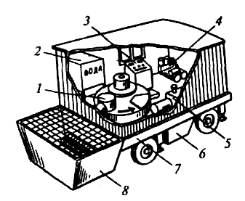
Рис.8. Штукатурная станция:
1 - растворомешалка; 2 - дозировочный бак; 3 - пульт управления; 4 - компрессор; 5 - растворонасос; 6 - промежуточный бункер; 7 - площадка автоприцепа; 8 - приемный бункер

От станции к рабочим местам на этажах раствор подают по кольцевому или тупиковому трубопроводу. В кольцевой системе раствор по напорному стояку поднимается на этажи, недоиспользованный раствор по обратному стояку попадает в приемный бункер для повторной подачи наверх. На напорном стояке установлены раздаточные краны, от которых по шлангам раствор поступает непосредственно к форсункам или в поэтажные бункера. Если работы по оштукатуриванию выполняет специализированная бригада большой численности или расстояние от штукатурной станции до рабочих мест превышает характеристики растворонасоса, поэтажные приемные бункеры становятся составной частью самостоятельных растворонасосов, обслуживающих ограниченное число рабочих мест на данном этаже.
Для работы на высоте применяют разного конструктивного решения подмости и вышки (рис.9).
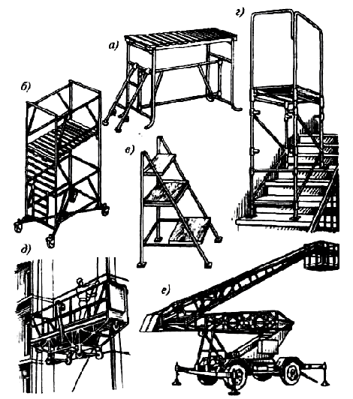
Рис.9. Подмости и вышки для производства штукатурных работ:
а - столик складной двухвысотный; б - универсальные подмости; в - столик-стремянка; г - универсальный столик; д - самоподъемная люлька; е - передвижная установка

Оштукатуривание поверхностей. При производстве штукатурных работ все технологические операции следует выполнять механизированным способом. При поставках сухих смесей в мешках или в бункерах на этажах можно располагать переносные установки для непрерывного перемешивания и нанесения смесей (рис.10, а), а для нанесения растворов, приготавливаемых на территории площадки, - использовать многоцелевые пневмонагнетательные установки.

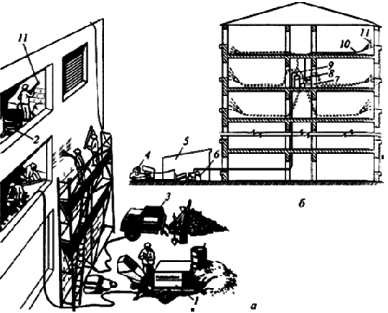
Рис.10. Механизация штукатурных работ:
а - штукатурные работы с использованием переносной пневмоустановки с сухими смесями, передвижного растворонасоса, многоцелевой пневмонагнетательной установки; б - штукатурная станция; 1 - передвижной растворонасос; 2 - переносная пневмоустановка с использованием сухих смесей; 3 - многоцелевая пневмонагнетательная установка; 4 - транспортное средство; 5 - штукатурная станция; 6, 7 - растворонасосы; 8 - бункер;9, 10 - раствороводы диаметрами 25 и 50 мм соответственно; 11 - форсунка

Традиционно для переработки и подачи штукатурного раствора на этажи применяют штукатурные станции, состоящие из приемных бункеров, вибросита, растворонасосов и компрессоров (рис.10, б). Оборудование можно монтировать на передвижном автоприцепе или собирать из отдельных агрегатов на объекте.
Механизированное нанесение штукатурки (соплование) рекомендуется выполнять звеном, состоящим из пяти человек:
сопловщик-звеньевой наносит раствор на оштукатуриваемую поверхность соплованием;
помощник звеньевого помогает в сопловании, по необходимости подменяет сопловщика;
два подсобника выравнивают слои намета, формуют лузги и усенки (углы);
один подсобник закрывает проемы, очищает поверхности от брызг раствора и т.д.
Ручное оштукатуривание допускается в исключительных случаях в стесненных условиях и при небольшом объеме работ.

4. ТРЕБОВАНИЯ К КАЧЕСТВУ РАБОТ

Требования к качеству штукатурки. Качественно выполненная штукатурка не должна иметь трещин, бугорков, раковин, дутиков, грубой шероховатой поверхности. Проверку оштукатуренных поверхностей осуществляют при помощи правила или шаблона, для криволинейных поверхностей - при помощи лекал.
Дутики - небольшие бугорки на поверхности штукатурки. Они легко осыпаются, оставляя белое или желтоватое пятно. Образуются дутики от применения известкового раствора, в котором не погасились мелкие частицы. Такое гашение может продолжаться длительное время; дутики счищают, на это место заново наносят штукатурный раствор.
Трещины могут появляться на штукатурке от применения жирных, плохо перемешанных растворов, от быстрого высыхания штукатурки, нанесения за один прием толстых слоев намета и даже растворов тонкими слоями на еще не схватившийся предшествующий слой. Для исключения трещин необходимо применять хорошо перемешанные растворы. Штукатурку нужно оберегать от чрезвычайно быстрого высыхания, в сухую и жаркую погоду ее необходимо укрывать или часто поливать водой.
Отлупы и вспучивания штукатурки могут происходить от оштукатуривания сырых поверхностей или постоянного увлажнения оштукатуренных поверхностей. Это характерно для известковых и известково-гипсовых штукатурок. Исправляют дефект снятием некачественного участка, просушиванием основания и нанесением на поверхность цементного раствора, раствора с добавлением жидкого стекла.
Отслаивание штукатурки может происходить при сухом основании. Отслоение может быть результатом нанесения известкового раствора на бетонное основание или более прочного раствора на слой менее прочного, который в результате отстает от основания.

Схема операционного контроля качества работ при выполнении штукатурки
Кто контролирует | Операции, подлежащие контролю | Состав контроля (что контролировать) | Способ контроля (как контролировать) | Время контроля (когда контролировать)
Мастер | подготовка поверхности к оштукатуриванию | очистка поверхности от пыли, грязи, жирных и битумных пятен | визуально | перед началом штукатурных работ
 |  | окончание работы по установке и проконопатке оконных и дверных коробок | визуально | перед началом штукатурных работ
 |  | соответствие состава штукатурного раствора проекту | проверка паспортов | до нанесения раствора на поверхность
 | Нанесение раствора на поверхность | правильность установки маяков | визуально, натягиванием шнура | до нанесения раствора на поверхность
 |  | обивка мест сопряжения штукатурной поверхности металлической сеткой | визуально | до нанесения раствора на поверхность
 |  | равномерность распределения раствора на поверхности | 2-х м контрольная рейка | До разравнивания слоя намета
 |  | толщина слоя обрызга | стальной метр | после нанесения слоя
 | разравнивание слоев намета | толщина слоя грунта | контрольным вскрытием | после нанесения слоя
 |  | правильность нанесения слоев намета | визуально | после нанесения слоя
 |  | средняя толщина штукатурного намета | стальной метр | после нанесения слоя
 | вытягивание тяг и заделка углов | отклонения от вертикали и горизонтали | отвес, рейка, уровень | после выполнения операции
 |  | отклонение радиуса кривизны поверхности | измерение пеналом | после выполнения операции
 |  | отклонение от прямой линии | рейкой | после выполнения операции
 | накрывка и затирка поверхности | толщина накрывки | стальной метр | после выполнения операции
 |  | отклонение от вертикали и горизонтали | отвес, стальной метр | после выполнения операции
 |  | отклонение ширины откоса | стальной метр | после выполнения операции
Прораб | подготовка поверхности к оштукатуриванию | проверка состояния каменной поверхности в зимнее время | измерение температуры | до нанесения штукатурки
 |  | проверка растворов с химическими добавками | исследования лабораторные | до нанесения штукатурки
 | накрывка и затирка поверхности | прочность сцепления штукатурки с поверхностью стен | легким постукиванием по поверхности | после окончания штукатурных работ
 |  | состояние штукатурки и меры предохранения ее от пересушивания, намокания | визуально | после окончания штукатурных работ
 |  | наличие трещин, бугорков, раковин, дутиков, пропусков, неровностей | визуально | после окончания штукатурных работ
СХЕМА ОПЕРАЦИОННОГО КОНТРОЛЯ КАЧЕСТВА
ПРОИЗВОДСТВА ШТУКАТУРНЫХ РАБОТ (ВЫСОКОКАЧЕСТВЕННАЯ ОТДЕЛКА)
СНиП 3.04.01-87 пп.3.1; 3.6; 3.7; 3.10; 3.14-3.18; 3.21

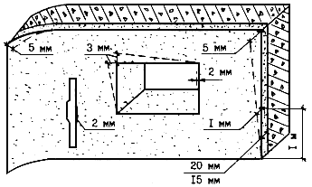

5. ПОТРЕБНОСТЬ В МАТЕРИАЛЬНО-ТЕХНИЧЕСКИХ РЕСУРСАХ
МАШИНЫ И МЕХАНИЗМЫ
Лебедки электрические тяговым усилием до 12,26 кН (1,25 т)
Растворонасосы 3 м/ч
МАТЕРИАЛЫ
Раствор готовый отделочный тяжелый, цементный 1:3
Раствор готовый отделочный тяжелый, цементно-известковый 1:1:6
Вода

6. ТЕХНИКА БЕЗОПАСНОСТИ И ОХРАНА ТРУДА

При выполнении штукатурных работ существуют три основных источника опасности для рабочих: высокое давление в раствороводах, токсичность некоторых красителей и вяжущих и возможность падения с высоты.
Растворонасосы и раствороводы перед началом работы должны быть тщательно осмотрены, смазаны, прочищены. В процессе работ постоянно контролируют, чтобы давление в системе не превышало паспортного. Исправлять неполадки, разбирать, ремонтировать и прочищать растворонасосы и раствороводы разрешается только после отключения напряжения и давления в сети. Штукатуры, работающие с соплами и форсунками, должны быть связаны звуковой или световой сигнализацией с операторами растворонасосов. Рабочие должны работать в защитных очках при нанесении раствора механическим путем и в процессе ручного набрызга.
Рабочие при применении пылевидных вяжущих веществ и красителей кроме очков должны обязательно пользоваться респираторами. Особые внимание и осторожность нужно принимать при использовании особо токсичных красителей - свинцового сурика и медянки.
Для безопасности штукатуров, работающих на высоте, необходимо контролировать, чтобы инвентарные или используемые леса и подмости были прочными, надежными, нагрузки на них не должны превышать допустимых. Рабочие настилы, лестницы и переходы следует ограждать перилами.

7. ТЕХНИКО-ЭКОНОМИЧЕСКИЕ ПОКАЗАТЕЛИ
Таблица ГЭСН 15-02-002 Высококачественная штукатурка цементно-известковым раствором по камню стен, колонн, пилястр
Состав работ:

01. Подготовка поверхностей. 02. Устройство из раствора или установка инвентарных маяков. 03. Нанесение раствора на поверхности с разравниванием и обработкой накрывочного слоя. 04. Очистка маяков от раствора. 05. Уход за штукатуркой.
Измеритель: 100 м оштукатуриваемой поверхности
 | Высококачественная штукатурка фасадов цементно-известковым раствором по камню стен:
15-02-002-02 | с прорезными рустами

Шифр ресурса | Наименование элемента затрат | Ед. измер. | 15-02-  002-02
1 | Затраты труда рабочих-строителей | чел.-ч | 232
1.1 | Средний разряд работы |  | 5
2 | Затраты труда машинистов | чел.-ч | 3,13
3 | МАШИНЫ И МЕХАНИЗМЫ
030402 | Лебедки электрические тяговым усилием до 12,26 кН (1,25 т) | маш.-ч | 1,62
111501 | Растворонасосы 3 м/ч | маш.-ч | 3,13
4 | МАТЕРИАЛЫ
402-0078 | Раствор готовый отделочный тяжелый, цементный 1:3 | м | -
402-0083 | Раствор готовый отделочный тяжелый, цементно-известковый 1:1:6 | м | 3,29
411-0001 | Вода | м | 0,7

СПИСОК ЛИТЕРАТУРЫ

СНиП 3.03.01-87 Несущие и ограждающие конструкции.
СНиП 3.04.01-87 Изоляционные работы и отделочные покрытия.
СНиП 12-03-2001 Безопасность труда в строительстве. Ч.1. Общие требования.
СНиП 12-04-2002 Безопасность труда в строительстве. Ч.2. Строительное производство.
СП 48.13330.2011 Организация строительства. Актуализированная редакция СНиП 12-01-2004.
ГОСТ 12.2.003-91 ССБТ. Оборудование производственное. Общие требования безопасности.
ГОСТ 12.3.009-76 ССБТ. Работы погрузочно-разгрузочные. Общие требования безопасности.
ГОСТ 12.3.033-84 ССБТ. Строительные машины. Общие требования безопасности при эксплуатации.
ГОСТ 24258-88 Средства подмащивания. Общие технические условия.
ППБ 01-03 Правила пожарной безопасности в Российской Федерации*.
________________
* Документ не действует. Действуют Правила противопожарного режима в Российской Федерации, утвержденныеприказом МЧС России от 31 мая 2012 года N 306.

Техинформация СКС "Стройтехнолог".
Документы БД "Техэксперт".

Электронный текст документа
подготовлен ЗАО "Кодекс" и сверен по
авторскому материалу.
Автор: Демьянов А.А. - к.т.н., преподаватель
Военного инженерно-технического университета. -
Санкт-Петербург, 2012

